Obszary i obiekty chronione
1. Zamaluj na czerwono okienka przy informacjach dotyczących parków narodowych, na żółto – przy informacjach dotyczących rezerwatów przyrody, a na zielono – informacjach dotyczących parków krajobrazowych.

□ Tworzy się je na obszarach liczących co najmniej 1000 hektarów.
□ Ich powierzchnia jest niekiedy większa niż powierzchnia parków narodowych.
□ W Polsce istnieją obecnie 23 obiekty tego typu.
□ Chronią wyjątkowo cenne elementy przyrody, na przykład rzadkie gatunki roślin.
□ Obejmują na ogół znacznie mniejsze tereny niż parki narodowe.
□ Można w nich uprawiać rośliny, hodować bydło i zakładać stawy rybne.

2. Porównaj poniższą mapę z mapą zamieszczoną w podręczniku (s. 157). Zapisz nazwy parków narodowych oznaczonych podanymi liczbami. Dla ułatwienia używaj skrótu PN dla zwrotu Park Narodowy.

2 – ................................................................................
3 – ................................................................................
4 – ................................................................................
7 – ................................................................................
11 – ..............................................................................
14 – ..............................................................................
18 – ..............................................................................
20 – ..............................................................................
22 – ..............................................................................
23 – .............................................................................
3. Na obszarach chronionych obowiązują ściśle określone zasady zachowania. Napisz, co oznaczają poniższe znaki.
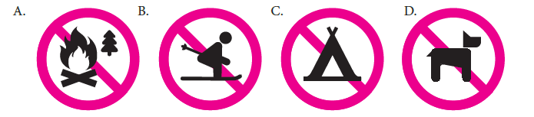

A. ……………………………………………………………………………………………….
B. ……………………………………………………………………………………………….
C. ……………………………………………………………………………………………….
D. ……………………………………………………………………………………………….
4. Uzupełnij schemat. Napisz, na czym polega ścisła ochrona przyrody, a na czym – ochrona czynna.
Ochrona przyrody
Ochrona ścisła
Ochrona czynna

5. Napisz, gdzie można zobaczyć poniższą tabliczkę i co ona oznacza.
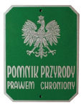
………………………………………………………………………………………………………………………………………………………………………………………………………………………

6. Podaj trzy przykłady pomników przyrody lub obszarów chronionych znajdujących się w twojej okolicy. ………………………………………………………………………………………………………………………………………………………………………………………………………………………………………………………………………………………………………

